Государственное бюджетное общеобразовательное учреждение города

Москвы «Школы №962»

**Интернет-приложение для изучение астрофизики для детей**

Участники:

Ученики 10 «М» класса ГБОУ Школа №962

Гребенщиков Максим Витальевна

Замедлин Максим Дмитриевич

Орлов Алексей Константинович

Руководитель:

Гришина Арина Александровна

Москва, 2024

**СОДЕРЖАНИЕ**

ВВЕДЕНИЕ

Методика выполнения

Тестирование

ЗАКЛЮЧЕНИЕ

СПИСОК ИСПОЛЬЗОВАННОЙ ЛИТЕРАТУРЫ

### ВВЕДЕНИЕ

**Актуальность проекта**

Современный мир предъявляет высокие требования к уровню образования, особенно в области естественных наук и технологий. В условиях стремительного развития науки важно, чтобы дети не только получали базовые знания, но и развивали навыки критического мышления, самостоятельного изучения мира и решения нестандартных задач. Астрофизика — одна из самых увлекательных областей знаний, которая помогает детям понять фундаментальные законы природы, расширить кругозор и осознать свое место в масштабах Вселенной.

### Цели и задачи

**Цель**

Разработать интернет-приложение, которое будет предоставлять краткую информацию о планетах и проводить интерактивные викторины, что позволит сделать процесс изучения астрофизики увлекательнее и доступнее для детей.

**Задачи**

1. Разработать серверную часть сайта на *Python* с использованием фреймворка *Django* для реализации функционала регистрации и авторизации пользователей.
2. Реализовать клиентскую часть сайта (фронтенд) с использованием *HTML*, *CSS* и *JavaScript* для создания интуитивного и удобного интерфейса.
3. Обеспечить функционал регистрации и авторизации пользователей с использованием библиотеки *Django Auth*.
4. Реализовать функционал хранения аккаунтов пользователей и сообщений, отправленных через кнопку обратной связи, с использованием базы данных *SQLite* для обеспечения надежного хранения данных и персонализации взаимодействия с пользователями.

**Методика выполнения**

**Объектная декомпозиция**

Сайт "Астрофизика для детей" состоит из нескольких ключевых объектов, обеспечивающих его функциональность. Пользователь представляет собой объект, который взаимодействует с системой через регистрацию, вход и выход, а также может отправлять сообщения администрации сайта через форму обратной связи, проходить викторину и изучать Солнечную систему. Солнечная система реализована в виде интерактивной карты, где каждая планета представлена как отдельный объект с атрибутами, такими как название, описание, изображение и интересные факты. Викторина является отдельным объектом, который включает серию вопросов. Каждый вопрос содержит текст, варианты ответов и правильный ответ, а викторина подсчитывает баллы и отображает результат. На изображение 1 продемонстрировано взаимодействие пользователя с сайтом.

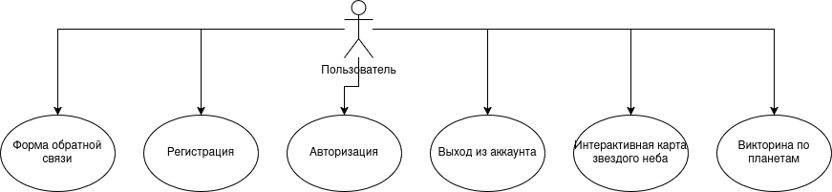

Рисунок 1. Взаимодействие пользователя с сайтом.

**Реализация регистрации пользователя**

1. В качестве модели пользователя используется стандартная модель *Django - User.*
2. Создание формы регистрации с использованием полей *username, email, password1, password2.* Код данной формы продемонстрирован на изображение 2.

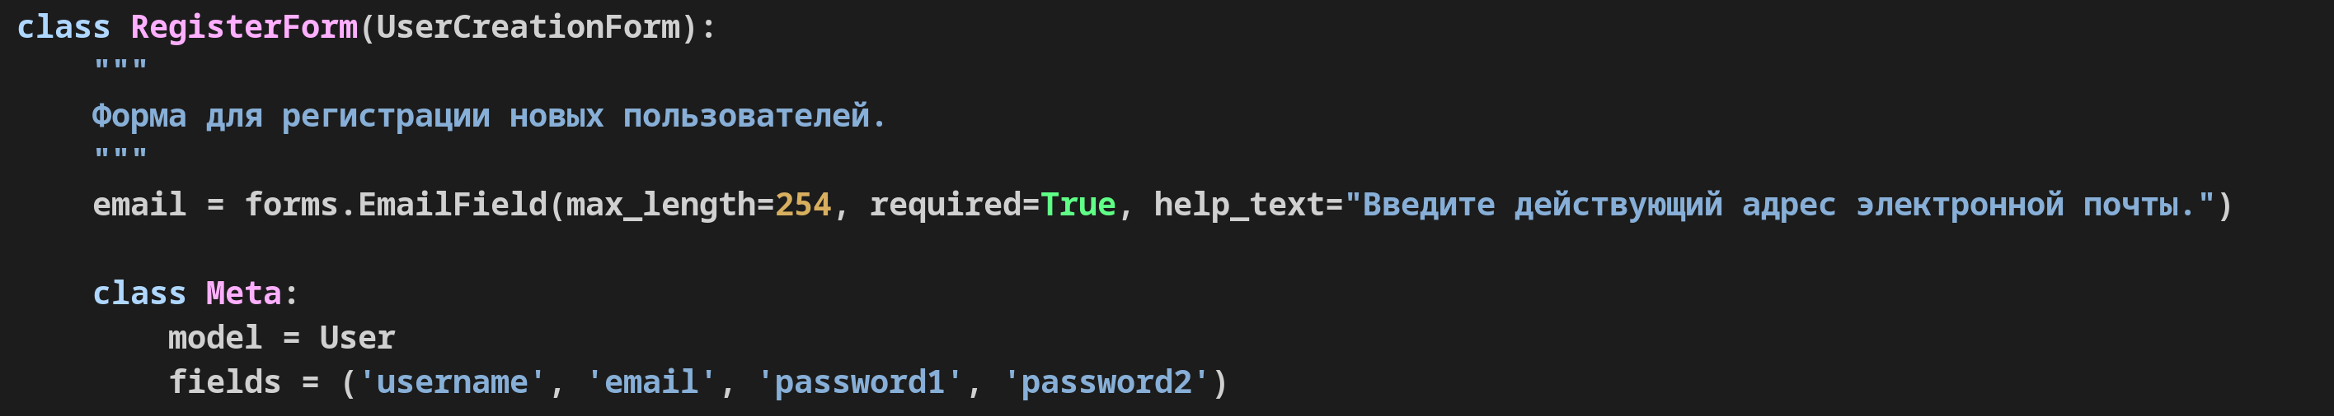

Изображение 2. Файл *forms.py*

1. Создание представления для обработки регистрации. Изображение 3.

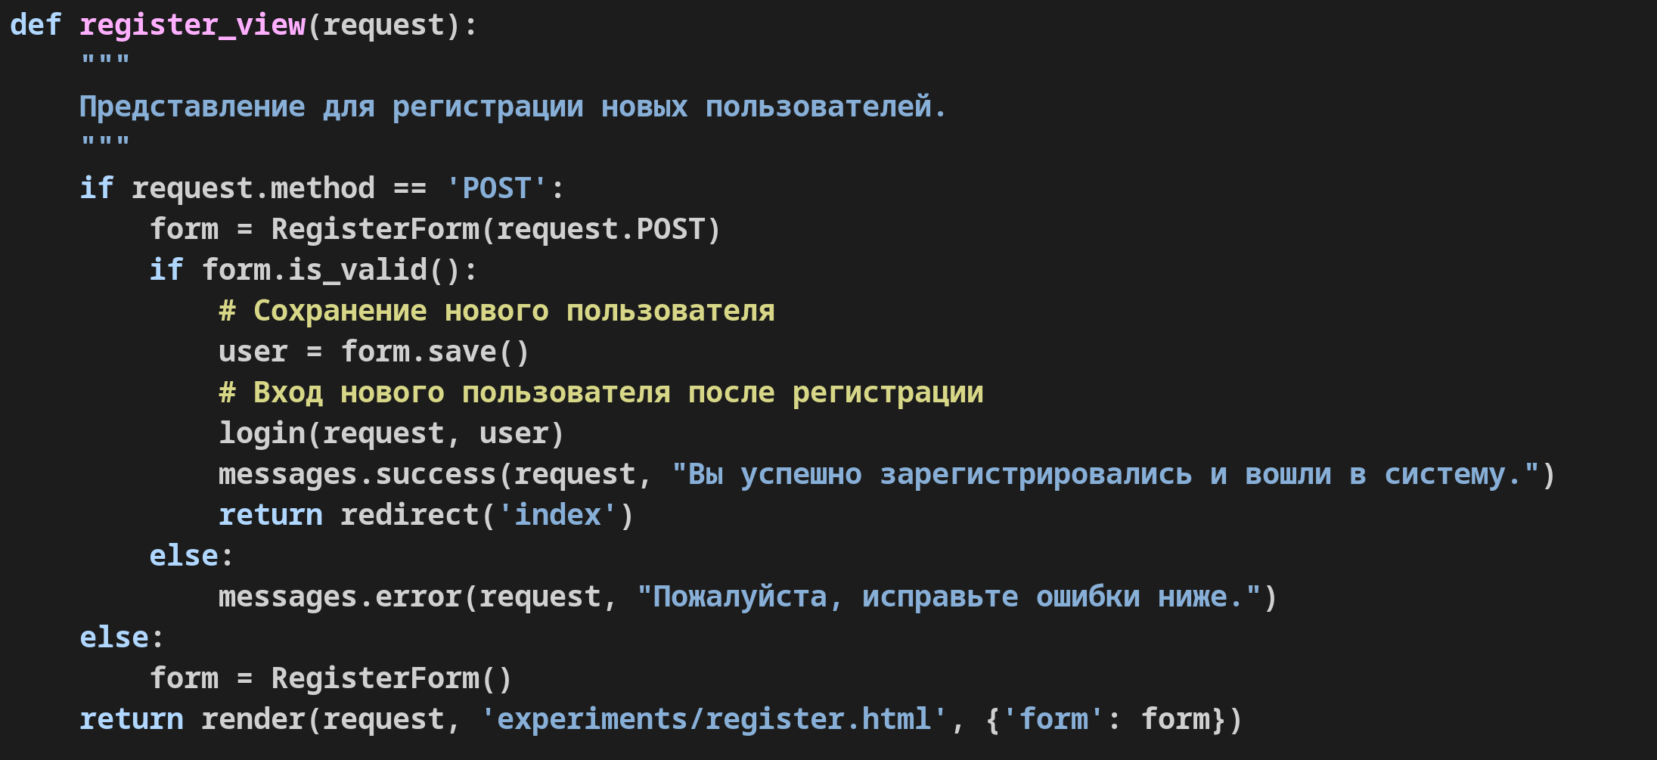

Изображение 3. Файл *views.py*

4. Настройка маршрутов в файле *urls.py*.

1. Создание *HTML*-шаблона.
2. Настройка базы данных: миграция базы данных для создания таблиц.

**Реализация авторизации пользователя**

1. Форма авторизации с полями: имя пользователя и пароль. Изображение 4.  
     
   Изображение 4. Файл *forms.py*

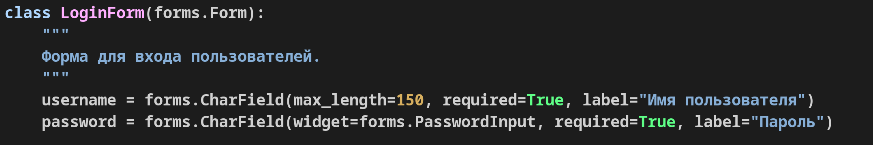

1. Шаблон для входа.
2. Маршрут авторизации в файле *urls.py*.
3. Выход из системы.

**Викторина по планетам**

1. Отображение информации о текущем вопросе: название и краткая информация о планете, текст вопроса.
2. Варианты ответов.
3. Начисление баллов.
4. Навигация между вопросами.
5. Всплывающее окно с результатами.

**Путеводитель по солнечной системе**

1. Интерактивная карта с отображением планет с их названием и краткой информацией.

**Перспективы развития**

1. Добавление новых разделов о звёздах, галактиках и астероидах.
2. Интеграция обучающих видео и анимаций.
3. Анимация движение планет и спутников.
4. Добавление дополнительной информации на карту.
5. Интернационализация.
6. Подключение реальных данных из астрономических баз.

**Тестирование**

|  |  |  |  |
| --- | --- | --- | --- |
| Функциональность | Действия | Ожидаемый результат | Статус |
| Регистрация пользователя | Заполнение формы регистрации и нажатие кнопки «Зарегистрироваться». | Пользователь успешно зарегистрирован, видит сообщение об успехе и перенаправлен на страницу входа. | Пройдено |
| Начисление баллов | Выбор правильного ответа в викторине. | Текущий счёт увеличивается на 1 и отображается на экране. | Пройдено |
| Завершение викторины | Ответы на все вопросы и завершение последнего. | Появляется всплывающее окно с результатами. | Пройдено |

Остальные функции сайта были протестированы по такому же принципу.

**ВЫВОД**

Проект «Астрофизика для детей» успешно реализовал основные технические цели и задачи, направленные на создание интерактивного и образовательного ресурса для школьников. В рамках проекта были выполнены следующие работы:

Разработана серверная часть сайта с использованием *Python* и фреймворка *Django*, обеспечивающая функционал регистрации и авторизации пользователей. Данный функционал включает безопасную обработку данных, сохранение информации о пользователях в базе данных, а также использование токенов для контроля доступа к персонализированным разделам сайта.

Создан дизайн проекта в Figma, включающий детально проработанные прототипы интерфейса, структуру страниц и элементы взаимодействия, адаптированные для целевой аудитории.

Реализован интерактивный модуль "Путеводитель по Солнечной системе", где пользователи могут получать краткую информацию о планетах при нажатии на их изображение.

Разработана "Викторина по планетам", которая включает вопросы, краткую информацию о планетах и выбор из четырёх ответов, что способствует проверке знаний и закреплению материала.

Функционал регистрации и авторизации пользователей позволяет обеспечить индивидуальный доступ к возможностям сайта, а также заложить основу для персонализированного опыта работы с образовательными материалами, что повышает удобство и эффективность использования ресурса.

В будущем планируется дальнейшее развитие проекта, включая добавление новых разделов, таких как "Звёзды" и "Галактики", улучшение функционала и увеличение количества интерактивных заданий. Кроме того, планируется работа над интеграцией сайта с внешними образовательными платформами для расширения аудитории.

Реализация проекта "Астрофизика для детей" доказала свою значимость как инструмент для популяризации науки среди школьников и создания положительного опыта в изучении сложных научных тем.

**СПИСОК ИСПОЛЬЗОВАННОЙ ЛИТЕРАТУРЫ**

1. Лутц М. Изучаем Python. Том 1 / перевод с англ. Ю. Н. Артеменко. — 5-е изд. — Москва: Диалектика, 2019. — 832 с. — ISBN 978-5-907144-52-1.
2. Дронов В. А. Django 3.0. Практика создания веб-сайтов на Python. — Санкт-Петербург: БХВ-Петербург, 2021. — 704 с. — ISBN 978-5-9775-6691-9.
3. Никсон Р. Создаем динамические веб-сайты с помощью PHP, MySQL, JavaScript, CSS и HTML5 / перевод с англ. — 6-е изд. — Санкт-Петербург: Питер, 2023. — 832 с. — (Бестселлеры O'Reilly). — ISBN 978-5-4461-1970-7.
4. Флэнаган Д. JavaScript. Полное руководство / перевод с англ. Ю. Н. Артеменко. — 7-е изд. — Санкт-Петербург: Диалектика, 2021. — 720 с. — ISBN 978-5-907203-79-2.